ZAPIŠ DO SEŠITU A PŘEČTI SI NÁSLEDUJÍCÍ STRÁNKY
(POKUD MÁ NĚKDO MOŽNOST TISKU, MŮŽE VYTISKNOUT A NALEPIT DO SEŠITU)

V Ý Z N A M N É O S O B N O S T I
Z našeho národa vzešlo mnoho nadaných lidí a mnoho z nich je slavných po celém světě.
Jedná se o vědce, politiky, umělce, sportovce atd.
Příklady jednotlivých jmen:
VĚDA
- Otto Wichterle – vynálezce kontaktních čoček, silonu…
- Jaroslav Heyrovský – vynálezce polarografie, držitel Nobelovy ceny
POLITIKA
- Tomáš Garrigue Masaryk – první československý prezident
- Václav Havel – první prezident ČR
UMĚNÍ
- Karel Čapek – spisovatel
- Božena Němcová – spisovatelka
- Jaroslav Seifert – básník, držitel Nobelovy ceny
- Bedřich Smetana – hud. skladatel
SPORT
- Kateřina Neumannová – běh na lyžích
- Jaromír Jágr – hokej

- Jan Amos Komenský – pedagog, kněz
- Jan Hus – kněz, chtěl nápravu církve

V 19. stol. vznikla řada vynálezů:
- ruchadlo – bratranci Veverkové
- lodní šroub – Josef Ressel
- oblouková lampa – František Křižík
- parní stroj – Josef Božek
- krevní skupiny - Jan Jánský

Ve výčtu chybí jistě mnoho dalších významných osobností, které jsou neméně významné.
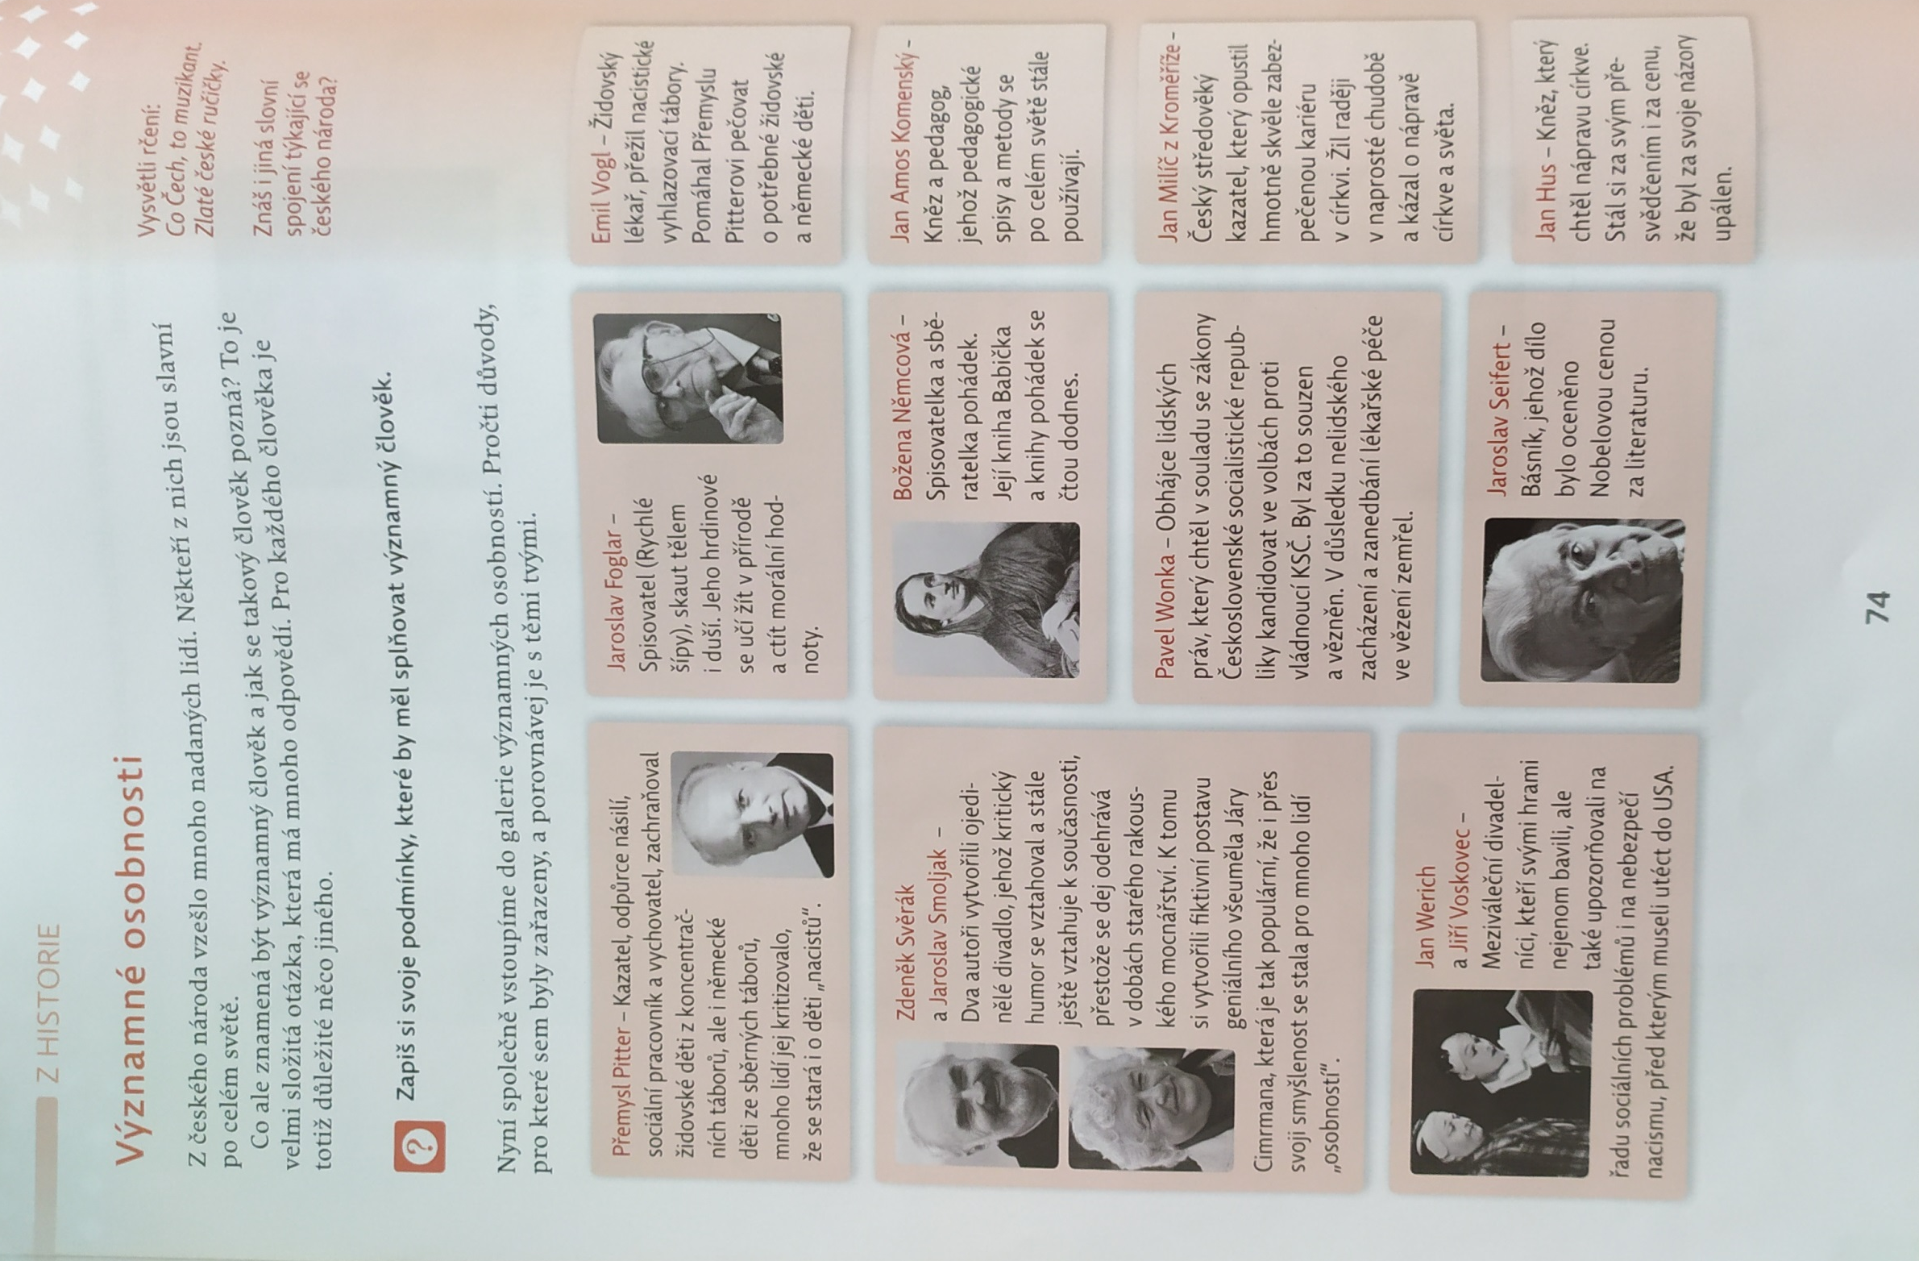
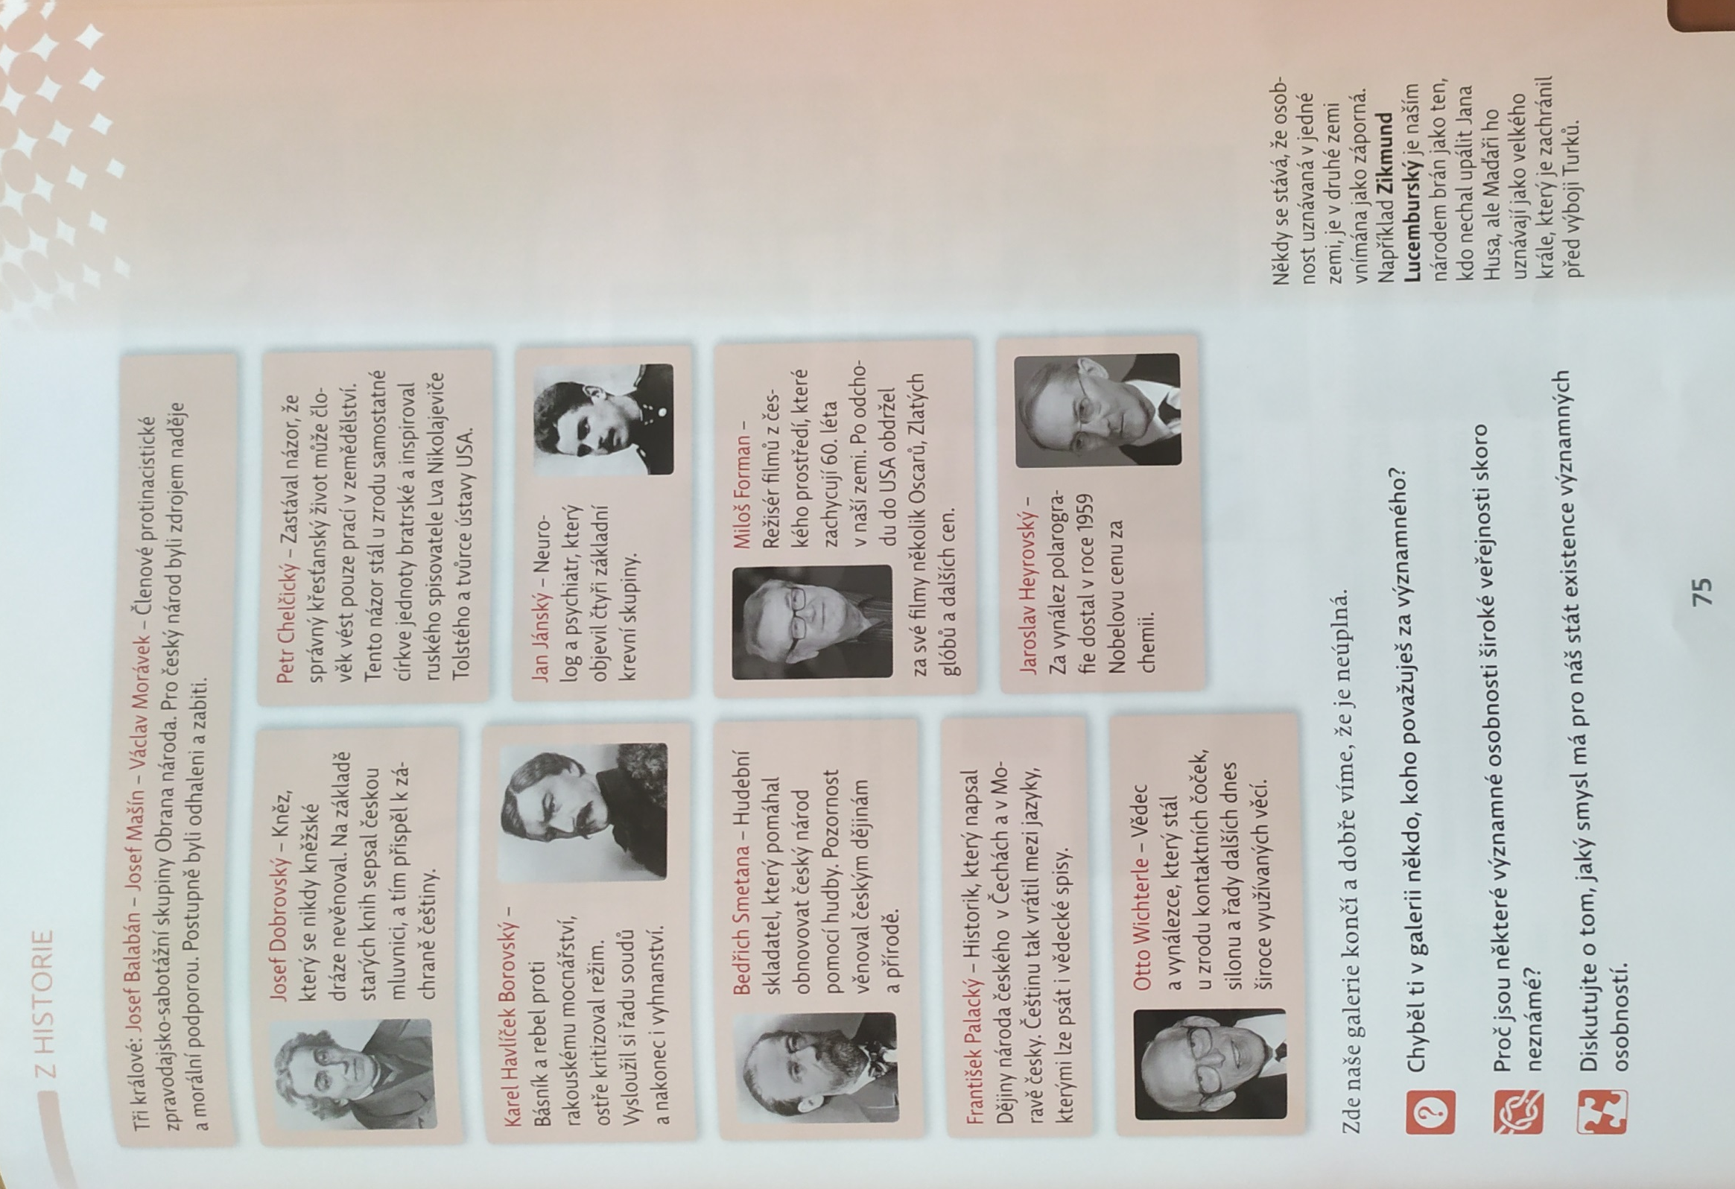
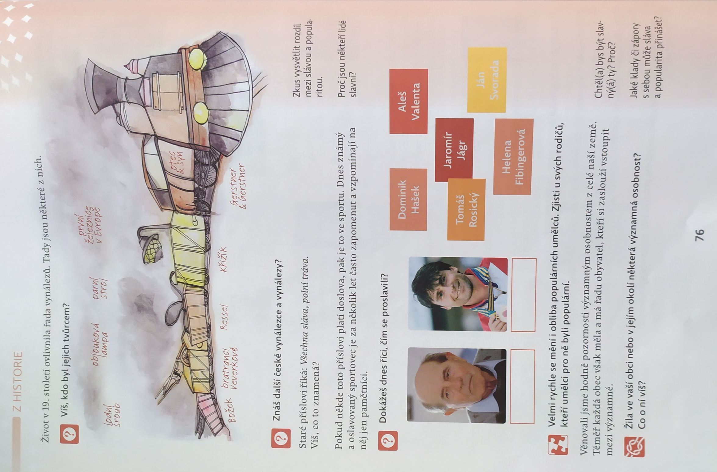
ZKUS SI VYPLNIT ONLINE TEST
https://www.skolasnadhledem.cz/game/5033

